ПЛАН ЛЕКЦИИ
- Введение
- Нуклеиновые кислоты, нуклеозиды, нуклеотиды
- Первичная структура НК
- Вторичная структура ДНК
- Роль комплементарных взаимодействий в осуществлении биологической функции ДНК
- Кофермент
Мишер Ф. (1844-1895) – швейцарский врач, биохимик и физиолог. Окончил Базельский университет. В 1868 г. Из ядер лейкоцитов, входящих в состав гноя, выделил вещество названное им нуклеином и установил его кислотные свойства.

НУКЛЕИНОВЫЕ КИСЛОТЫ
Играют главную роль в передаче наследственных признаков (генетической информации) и в управлении процессом биосинтеза белка.
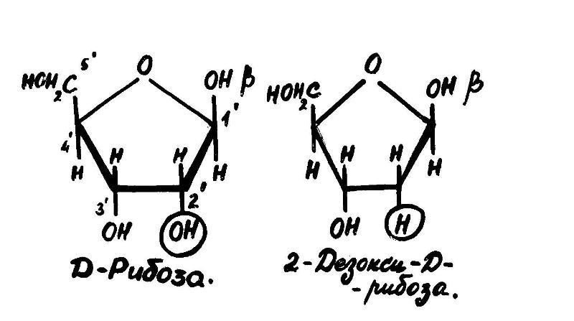

Рис. 1 МОНОСАХАРИДЫ
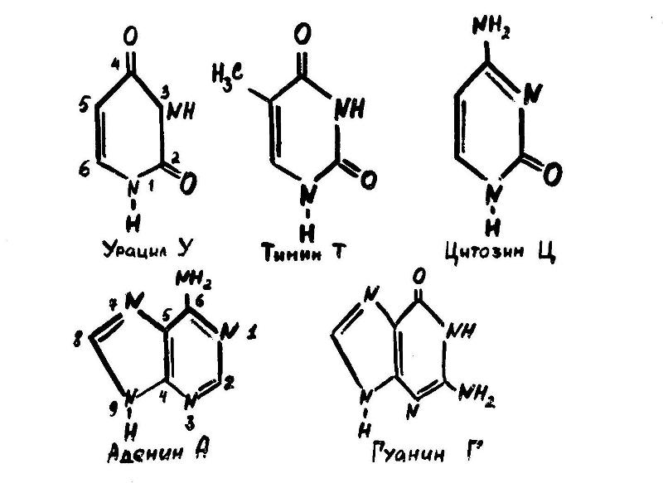
Рис. 2 НУКЛЕИНОВЫЕ КИСЛОТЫ
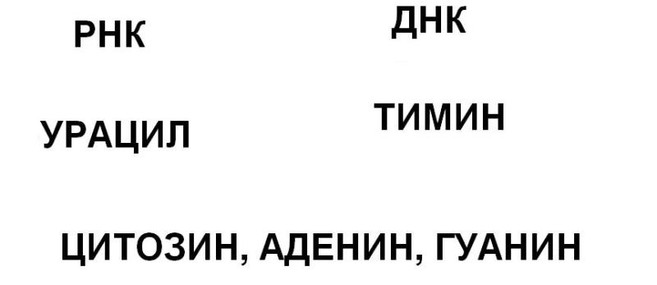

Рис. 3
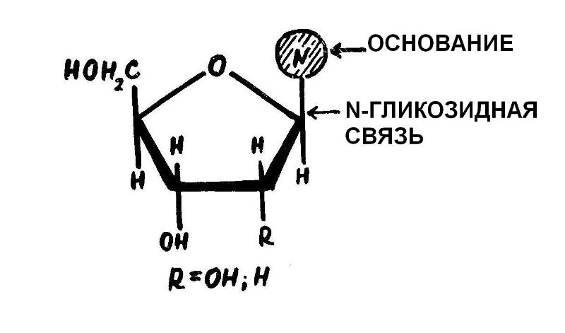

Рис. 4 НУКЛЕОЗИДЫ
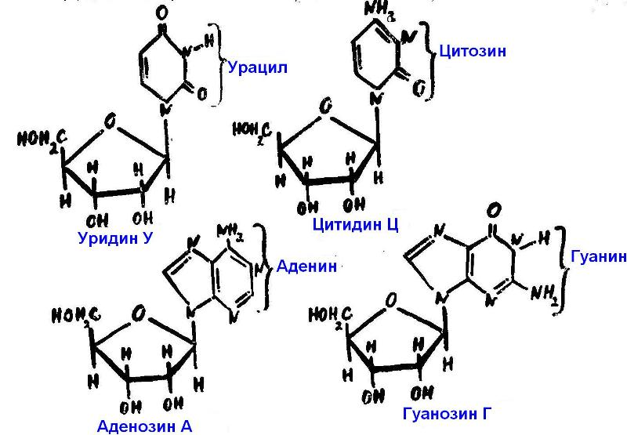
Рис. 5 Нуклеозиды, входящие в состав РНК 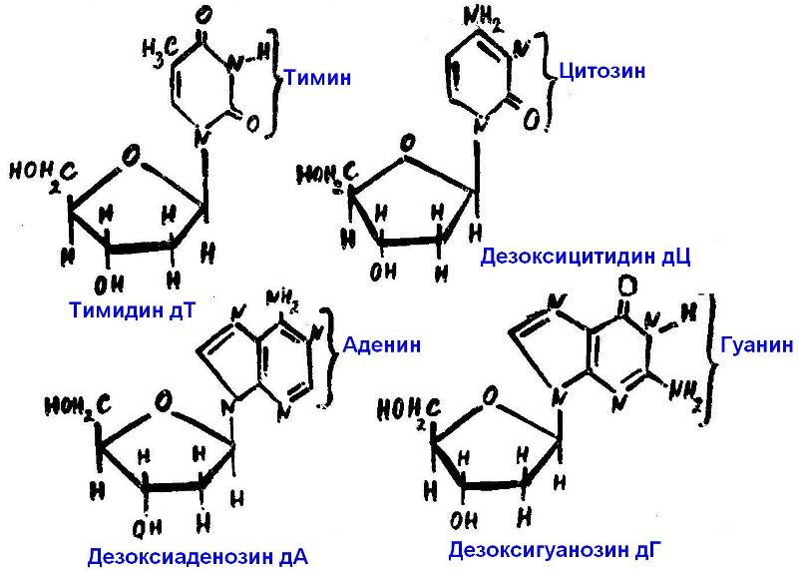 (рибонуклеозиды)
Рис.6 Нуклеозиды, входящие в состав ДНК (дизоксирибонуклеозиды) 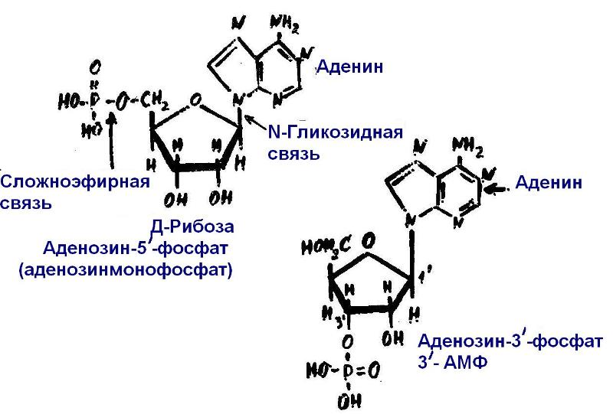
Рис.7Кофермент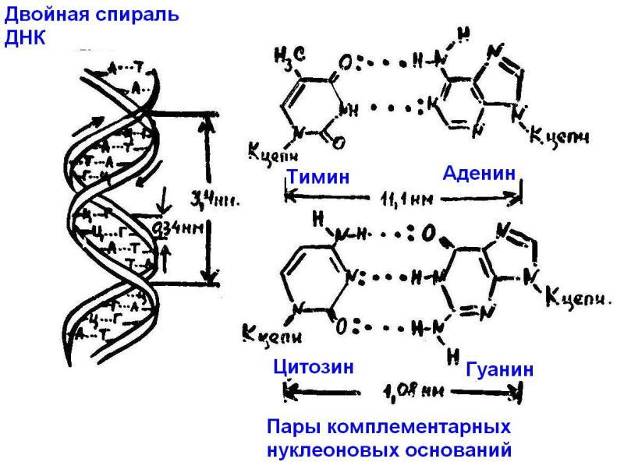
Рис. 8 Комплементарность
